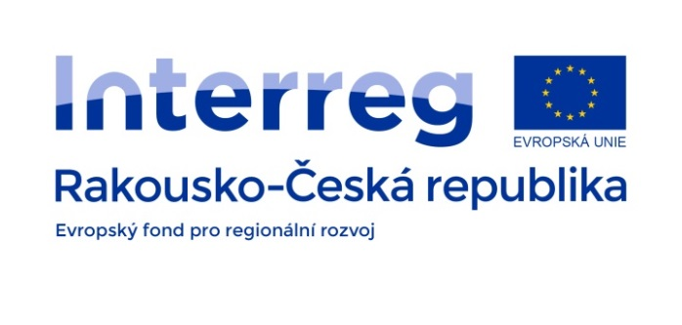
Stručný popis průběhu projektu do 31. 03. 2019
Před počátkem samotné realizace projektu Portz Insel proběhly všechny přípravné aktivity, které byly součástí žádosti o dotaci a bez nichž by nebylo možné projekt vůbec připravit a realizovat. Šlo o následující aktivity:
- Vypracování krajinářské studie
- Průzkum a posudek využitelnosti historického mostu průzkum
- Zpracování projektové dokumentace – most, cesty včetně mostku v lokalitě Portz Insel
- Zpracování projektové dokumentace naučná stezka
Smlouva o poskytnutí prostředků z EFRR byla podepsáno dne 26. 09. 2018. Po té následovala přípravná fáze realizace projektu a to – zpracování a průběh výběrového řízení na stavební zakázku s názvem Rekonstrukce historického mostu v lokalitě Portz Insel a výstavba navazujících polních cest včetně rekonstrukce mostku. Předmětem veřejné zakázky bylo zhotovení stavby spočívající v rekonstrukci historického mostu a výstavba navazujících polních cest včetně rekonstrukce mostku. Výběrové řízení bylo zahájeno 4. 12. 2018. Po té co proběhly veškeré povinné procesy a formality uvedené podlimitní zakázky, byly dne 11. 3. 2019 podepsány smlouvy o realizaci na stavby Mikulov (most, cesty) a Sedlec (cesty).
Nyní, po skončení výběrového řízení, Město Mikulov společně s obcí Sedlec od března zahájí stavební práce na obnově historického mostu pocházejícího z doby kardinála Dietrichsteina a taktéž na cestách v lokalitě Portz Insel. Tyto stavební práce by měly být ukončeny do dubna roku 2020.
Město Mikulov společně s obcí Sedlec byli společnými zadavateli, přičemž každý má svoji vlastní smlouvu na svoji část. Mikulov řeší tedy cca 21 milionovou investici spojenou s obnovou historického mostu a cesty na svém katastru a obec Sedlec na obnovu a vybudování cest vynaloží cca 8 milionovou investici.

Stavební zakázku na základě výběrového řízení bude realizovat Stavební firma PLUS, a.s., Hodonín. Na základě smlouvy o dílo zahájí firma obnovu patnáctiobloukového historického mostu a také cest v této oblasti.
Navazující cesty na katastru obce Sedlec by měly být hotové nejpozději do srpna roku 2019. Rakouským partnerem projektu je obec Drasenhofen, se kterým v této fázi proběhne koordinace stavebních prací. Cesta ze Sedlece totiž navazuje na cestu rakouského Drasenhofenu. Propojením a vytvořením cest dojde k propojení lokality, které v miinulosti tvořilo jeden celek.
Komunikace a spolupráce s partnery projektu
Mimo běžné pracovní schůzky zástupců partnerských týmů proběhlo také oficiální jednání dne 28. 11. 2018, kde byli přítomni všichni statutární zástupci všech partnerů, tj. Mikulov, Sedlec a Drasenhofen. Na tomto jednání došlo ke vzájemné koordinaci prací všech partnerů projektu. Setkání bylo důležité zejména s ohledem na proběhlé komunální volby (podzim 2018).
Další průběh projektu
V dalším monitorovacím období dojde již ke konkrétní realizaci jednotlivých výstupů, jednak stavební části, tj. most, cesty Mikulov, cesty Sedlec a také cesta na katastru Drasenhofenu. Dále budou zadány zakázky Vytvoření naučné stezky a Vytvoření brožury.

